„Cauza noastră comună X.”- Educaţie ecologică şi colaborare fără frontiere in zona Tisei Suprioare
Etapa a II.

Dragi Concureţi!

Mulţumim pentru transmiterea exerciţiilor primei etape. Setul de exerciţii al etapei II al concursului au fost transmise echipelor participante pe adresele de e-mail furnizate de acestea sau pot fi descărcate de pe pagina noastră de internet: www.termeszetbaratok.freeweb.hu.
În cazul în care întâmpinaţi probleme, scrieţi pe adresa noastră de e-mail: kozosugyunk@index.hu sau kisanna28@yahoo.com (pentru limba română).
Rezolvările exerciţiilor pot fi trimise numai pe cale poştală! Termenul limită al trimiterii rezultatelor: 25.05.2012 (vineri), data poştei.

ADRESA:
Cercul Természetbarát – Gimnaziul Rákóczi Ferenc al II-lea
Toldi Zoltán
4800 Vásárosnamény
Str. Kossuth, nr. 19
Ungaria
Pe plicuri treceţi: „X. Cauza noastră Comună – etapa a II-a”

Foarte multe echipe au concurat în prima etapă şi aţi trimis opere de artă frumoase şi prezentări valoroase ale temelor de exerciţiu. Din operele de artă trimise şi din afişe am organizat o expoziţie cu ocazia Zilei Mondiale a Apei 2012, care a fost vizitată de sute de oameni. Mai multe dintre prezentările trimise au prelucrat acţiuni în curs de derulare sau deja finalizate. Acestea nu le-am considerat greşeli, dar trebuie să ştiţi că în cursul verii va trebui să înfăptuiţi o acţiune reală de protecţie a naturii şi a mediului. Noi am fi dorit să vedem proiectul acestei acţiuni.

Multe dintre şcolile care înainte au concurat, acum nu au trimis rezolvări. Datorită faptului că acest concurs se derulează pe parcursul a doi ani şcolari şi datorită caracteristicilor programului HUSKROUA, organizatorii fac următoarea propunere:

- Punctajele etapelor le cumulăm la sfârşitul concursului şi ordinea finală va fi stabilită în baza acestuia. Rezultatul final va fi postat pe pagina de internet.
- În fiecare etapă publicăm pe pagina de internet numele echipelor cu cele mai bune rezultate, aşa cum am făcut în prima etapă.
- Diferit faţă de anii anteriori, la Summitul de tineret din decembrie 2012 vor fi invitate nu numai cele mai bune echipe şi membrii acestora, respectiv profesorii pregătitori. Vom alege invitaţi şi dintre cele mai bune echipe ale rundelor II., III. şi IV.
Prin urmare, în etapele următoare merită să lucreze şi cei care, din lipsă de timp sau din orice alte motive, până acum nu au trimis rezolvări.

Multe echipe au trimis adrese de e-mail care nu funcţionează. Vă rugăm verificaţi din nou dacă aţi comunicat adresa de e-mail corectă. Dacă nu, vă rugăm corectaţi! Vă rugăm trimiteţi corectarea adresei sau o adresă de contact nouă pe una dintre următoarele adrese: kozosugyunk@index.hu sau kisanna28@yahoo.com. Eventual treceţi adresa corectă în mod citeţ în headerul fişei de lucru al etapei II! Numai fişele de lucru completate trebuie trimise prin poştă!

Exerciţiul I. Despre ciuperci
În păduriile zonei Tisei Superioare se regăsesc multe specii de ciuperci. Vom înşira 20 de nume latine ale speciilor. Studiaţi speciile de mai jos şi, în tabelul foii de lucru, asociaţi numele speciilor cu literele însuşirilor.
A – comestibil- gustos; B – necomestibil – otrăvitor; C – necomestibil – fiindcă este fibros şi are miros neplăcut
- Morchella esculenta
- Coprinus micaceus
- Grifala sulfurea
- Agaricus meleagris
- Omphalotus olearius
- Hygrophorus eburneus
- Amanita caesarea
- Cantharellus cibarius
- Gyromitra esculenta
- Paxillus involatus
- Pleurotus ostreatus
- Macrolepiota procera
- Tricholoma saponaceum
- Leccinum scabrum
- Tuber brumale
- Fomes fomentarius
- Collybia peronata
- Lepiota helveola
- Phallus impudicus
Marasmius oreades
Punctaj: fiecare răspuns cprect valorează câte 1 punct maxim 20 de puncte

Exerciţiul 2. Despre protecţia mediului
Vom înşira cîteva noţiuni legate de protecţia mediului şi descrierea lor. Asociaţi-le corect în tabelul foii de lucru!

Noţiunile
  - Pesticide
  - Urma ecologică
  - Eutrofizacia
  - Urma hidrologică
  - Diclor-Difenil-Tricloretan
  - Urma de cărbune
  - Succesiunea
  - Smog tip londonez
  - Freon
  - Smog tip Los Angeles

Definiţii:
- A fost conceput ca un insecticid foarte eficient. Este un compus greu degradabil, care ucide atît insectele cât şi speciile care se află la un nivel mai înalt în lanţul tofic. După anii 1960 în mai multe ţări dezvoltate a fost interzisă folosirea lui.
- Sunt compuşi folosiţi pentru protecţia plantelor, împotriva dăunătorilor, produce sterilitatea acestora.
- Procesul este datorat îmbogăţirii excesive a apei cu substanţe organice, care provoacă creşterea plantelor. După un timp, din cauza competiţiei pentru lumină organismele mor şi la descompunerea lor, bacteriile consumă oxigenul dizolvat în apă. Diminuarea concentraţiei oxigenului, duce la insuficienţă de oxigen la animale.
- Este provocat de arderea combustibililor fosili în vremuri reci. Funingine, oxizi de sulf, praful şi aburii precipitaţi, ajunşi în aer, dăunează sănătatea organismelor.
- Cu ajutorul lui se poate defini suprafaţa de pămînt şi apă necesară pentru susţinerea populaţiei. Se poate calcula şi în cazul unui om sau al unei naţiuni.
- Ne arată cantitatea anuală de apă dulce folosită de un om. Cuprinde atât apa consumată cât şi apa necesară pentru fabricarea produselor, la baie, spălat etc.
- Reprezintă cantitatea de gaze cu efect de seră emisă de o persoană, de un organism. Este măsurat în echivalent de dioxid de carbon.
- Este provocat de creşterea radiaţiei solare şi a gazelor de eşapament. Se degajă dioxid de azot, ozon, radicali liberi şi peroxizi de hidrogen. La miezul zilei este cel mai semnificativ. Este urmat de iritaţii epitaliale şi degradarea vegetaţiei.
- Este evoluţia gradată a fitocenozelor.
- Este un compus care în atmosferă are stare de gaz şi pentru gradul înaly de stabilitate a fost folosit în producţia industrială şi la maşinile frigorifice. Ulterior s-a dovedit contribuţia la degradarea atmosferei şi de acea producţia lui a fost interzisă.
Punctaj: fiecare răspuns corect valorează câte 1 punct maxim 10 puncte

Exerciţiul 3. : Afirmaţii adevărate-false. Despre suplimente alimentare
Sunt enumerate afirmaţii legate de suplimente alimentare. Trebuie să decideţi dacă afirmaţiile sunt adevărate sau false. Dacă afirmaţiile sunt adevărate treceţi litera „A”, dacă sunt false pe litera „B” în tabelul foii de lucru!
- Omul este capabil să simte gustul produselor fiind mai fin, dacă ele au culori mai vioaie şi pline.
- Colorantul roşu de carmin se compune în totalitate din componenţi vegetali..
- Acidul citric (E-330) nu se întâlneşte în natură, a fost descoperit în ultimele două decenii, drept substanţă de acrire.
- Clorifila extrasă din spanac se foloseşte pentru obţinerea culorii verzi.
- Extrasul de hamei aflat în beri are un efect stimulator prin care facilitează ocrotirea prospeţimii organismului.
- În foarte multe prafuri de supă instant se pune buretele calului (Coprinus comatus) uscat, ca mâncarea să aibă un gust mai plăcut.
- Pectinul este o substanţă de origine animală de jelificare.
- Coca Cola mai demult a fost o băutură alcoolică, care a conţinut şi cocaină.
- Nu fiecare produs marcat cu cifra E este dăunător, cifra E însăşi arată că în Uniunea Europeană substanţa respectivă este autorizată.
- Cele mai frecvente substanţe care asigură gustul mâncării sunt zahărul şi sarea , care fac ca gustul mâncării să fie mai plin.
- Zeama sfeclei roşii este un colorant al mâncării de culoare roşie, utilizate până în zilele noastre.
- Cele mai multe sucuri naturale comercializate la noi are drept baza concentratul de portocale .
- Cofeina alături de efectul său stimulator are şi o proprietate diuretică.
- Băuturile energizante pot fi dăunătoare sănătăţii, deoarece alături de suplimentele alimentare „nesigure” pot depăşi de 20 de ori conţinutul de cofeină al unei porţii de cafea.
- Alimentele si băuturile care conţin substanţe aromatice naturale nu conţin substanţe aromatice sintetice, artificiale. Gustul lor provine de la substanţele plantelor înlocuitoare.

Punctaj: pentru fiecare raspuns corect se acorda 1 punct maxim 15 puncte

Exerciţiul 4. – „Adevărat sau fals”- despre poluare

Pe foaia de lucru în cazul enunţurilor adevărate scrieţi „A”, iar la cele false „B”.
1. Sursele naturale de poluare ale aerului sunt: vulcanii (cu oxizi de sulf şi praf), incendiile din păduri (cu monoxid de carbon, dioxid de carbon şi praf), furtuni (cu praf) şi plantele vii (cu polen)
2. Eutrifizaţia este provocată de metalele grele ajunse în ape vii.
3. Una dintre metodele de epurare a apelor reziduale comunale este tratarea cu nămol activ care conţine bacterii aerobe şi anaerobe.
4. Epidemiile în mai toate ţările din secolele trecute a fost cauzată şi de apele reziduale comunale nepurificate
5. Cele mai dezvoltate sisteme de canalizare o au oraşele mari din India, construirea acestora a început chiar în evul mediu.
6. Metanul este cea mai semnificativă poluantă al aerului şi concentraţia ei este mărită de cultivarea orezului şi de creşterea rumegătorilor.
7. Guanoul produs de lilieci este unul dintre cei mai semnificativi poluanţi de aer, deoarece conţine 7-10% nitrogen şi 2-4% de fosfor.
8. Sursele biolgice de poluare a mediului sunt cultivarea organismelor genetic modificate şi introducerea speciilor adventive.
9. Smogul Londonez se formează în aer cald în timpul furtunilor, deoarece creşte concentraţia prafului în atmosferă.
10. Cărtiţelor şi viermilor le place solul infectat.
11. La Roşia Montană este proiectată deschiderea unei mine de exploatare auriferă cu cianuri.
12. Cei mai semnificativi poluanţi ai sol sunt depunerile ilegare de deşeuri.
13. Poluarea atmosferică prin fumat este mult mai semnificativ decât poluarea cu gazele de eşapament. De aceea este evident că primeşte mult mai mare atenţie campamia împotriva fumatului decât diminuarea poluării cauzate de transport.
14. Prin exemplul DDT-ului a ieşit la iveală că descompunerea substanţelor artificiale are un timp de înjumătăţire foarte îndelungat, deoarece substanţa chimică suprimată de mai multe decenii este prezentă şi acum în ficatul pinguinilor de la polul sud.
15. Încălzirea globală nu are nici un efect în zona Europei Centrale fiindcă mărirea nivelului apei mărilor nu inundă ogoarele.
Punctaj: fiecare răspuns corect valorează un câte un punct maxim 15 puncte

Exerciţiul 5.: Vopsele naturale – „Plante pentru vopsit”
După un obicei vechi, în trecut pentru ,,stropitul” de Paşte, băieţii au primit ouă vopsite. În tabelul următor sunt înşirate plante al căror organ se poate folosi pentru vopsit. Comletaţi tabelul foii de lucru cu numărul organelor de plante şi cu litera corespunzătoare culorii primite.
Căutaţi alte plante – maxim 5, care au ca efect vopsirea. Semnalaţi culoarea aferentă. Scrieţi şi numele latine ale plantelor.

Numele plantei | Organul folosit la vopsit | Culoarea primită
urzica
(Urtica dioica)
iedera(Hedera helix)
muşeţelul (Matricaria chamimilla)
porumbarul
(Prunus spinosa)
socul
(Sambucus nigra)
nucul
(Juglans regia)
șofranul sălbatic
(Cathamus tinctorius)
stejarul (Quercus sp.)
mesteacănul (Betula sp.)
gălbenele (Calendula officinalis)
ceapa (Allium cepa)
Plantele găsite de voi!

Organul folosit la vopsit:
- toată planta
- scoarţa
- frunzele
- coaja
- floarele
- fructul
- fructul verde

Culoarea primită:
- galben
- galbenverzui
- verde
- gri, gri-albăstrui
- maro
- roşu

Punctaj: fiecare răspuns corect valorează un câte un punct maxim 25 puncte
Fiecare plantă nouă şi culoarea aferentă 2 puncte maxim 10 puncte

Exerciţiul 6.: Recunoaşteţi păsările
Veţi primi 10 poze şi 20 de nume latine de păsări. Recunoaşteţi păsările după poze şi alegeţi numele lor din cele înşirate şi treceţi numărul în tabelul foii de lucru!

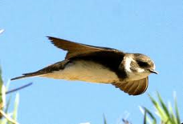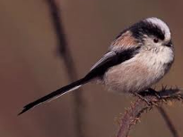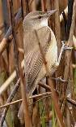
1. 2. 3.
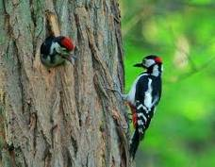 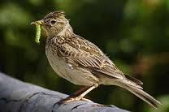 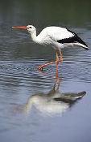 4. 5. 6.
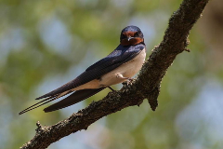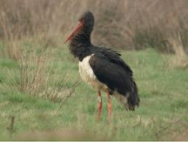
7. 8.
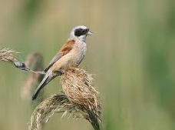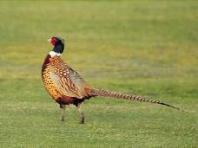
9. 10.
Numele latine ale păsărilor:
- Parus palustris
- Ciconia nigra
- Riparia riparia
- Aegithalos caudatus
- Phasianus colchicus
- Prunella modularis
- Acrocephalus turdoides
- Dendrocopos major
- Perdix perdix
- Dendrocopus minor
- Alauda arvensis
- Delichon urbica
- Ciconia ciconia
- Plegadis falcinellus
- Hirundo rustica
- Branta canadensis
- Locustella luscinioides
- Remiz pendulinus
- Coccothraustes coccothraustes
- Galerida cristata
Punctaj: fiecare răspuns corect valorează un câte un punct maxim 20 puncte

Exerciţiul 7.: Păsările şi cuiburile lor
În exerciţiul anterior aţi primit 10 poze de păsări. Sperăm că aţi reuşit să idenficicţi păsările.Acum veţi primi 10 poze de cuiburi. Asociaţi-le păsările cu cuiburile sale şi treceţi rezultatul ăn tabelul foii de lucru!
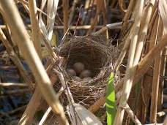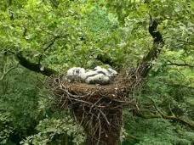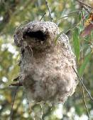
A. B. C.
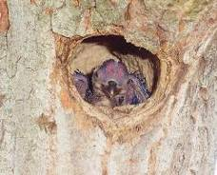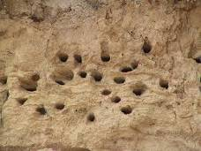
C. D.
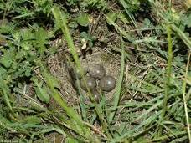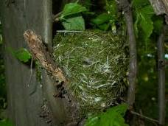
E. F.
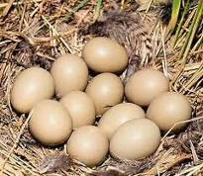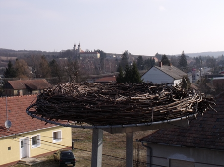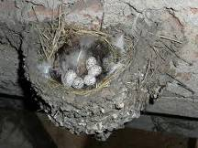
H. I. J.
Punctaj: fiecare răspuns corect valorează un câte un punct maxim 20 puncte

Exerciţiul 8. – Specii invadatoare şi adventive în Bazinul Carpatic
Recunoaşteţi următoarele specii după poze şi menţionaţi răspunsurile corecte date la întrebările alăturate, în tabelul foii de lucru. Fiecare şir de întrebări are două răspunsuri corecte, unul din 1-4 şi un alt răspuns corect dintre 5-8. Atenţie, în specii există şi una care nu este invadator/adventivă! Sunt date denumirile ştiinţifice, adică cele latineşti ale vieţuitoarelor!

I. 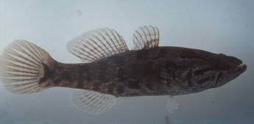

- Percottus glehni
- Rasbora heteromirpha
- Lepomis gibbosus
- Ictalurus nebulosus
----------------
5.Nu este o specie problemă, se încadrează în faună
6.Este specia unor ape mici, a unor mlaştini, elimină speciile autohtone din biotopul lor
7.Este peştele râurilor noastre mari,creează probleme prin înmulţirea lor foarte rapidă
8.Animal folositor, este populat în multe zone, dar nu poate supravieţui mult timp nicăieri
II. 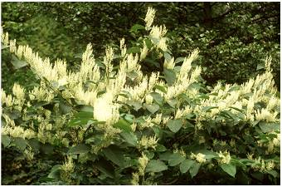
- Rudbeckia laciniata
- Impatiens parviflora
- Phytolacca americana
- Reynoutria japonica

5.Preferă malurile apelor, dumbrăvile, unde locuieşte în populaţii mari buruienile înalte
6.Pe biotopurile uscate nisipoase fixează solul, din acest motiv este o specie folositoare
7.Apare rar pe păşunile stâncilor, de aceea este o specie ocrotită
8.Este originară din Orientul Îndepărtat, dar în zilele noastre apare foarte rar, abia poate fi găsită numai ici-colo.
III. 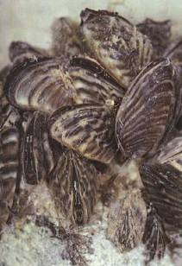
- Anodonta cygnea
- Dreissena polymorpha
- Arion lusitanicus
- Rasbora heteromirpha
----------------
5.Prin firele ei aderente se lipeşte de nave, melci, scoici şi astfel se poate răspândi pe arii extinse
6.A fost crescută pentru hrană, a evadat şi în prezent apare în Tisa în populaţii mari în multe sectoare
7.Specie foarte mobilă, înoată foarte bine, se caţără pe orice
8.Nu este o specie invadatoare.
IV. 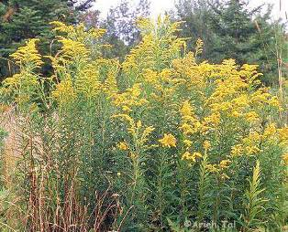
- Rudbeckia laciniata
- Impatiens parviflora
- Solidago canadensis
- Helianthus tuberosus

5.S-a cultivat pentru hrană şi s-a renaturalizat în multe locuri
6.Specie adventivă care apare în populaţii mari de la zonele nisipoase până la locurile umede cu buruieni înalte
7.Specie autohtonă, neadventivă, apare frecvent în zonele cu buruieni înalte
8.Drept plantă ornamentală, se vinde in multe florării
V. 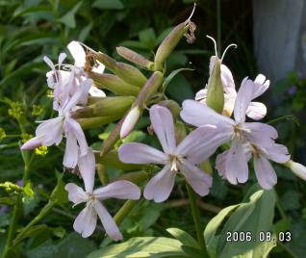
- Phytolacca americana
- Reynoutria japonica
- Xanthium italicum
- Saponaria officinalis
----------------
5.Nu este adventivă, ci autohtonă, specie de plantă medicinală din flora spontană
6.Plantă ornamentală originară din Orientul Îndepărtat se renaturalizează uşor, în lunci în multe locuri apare în număr mare
7.A fost cultivată pentru hrană şi s-a renaturalizat in foarte multe locuri
8.Apare rar pe păşunile stâncilor, de aceea pe aceste biotopuri este plantă ocrotită.
VI. 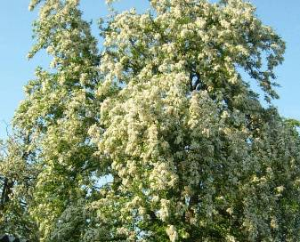
- Amorpha fruticosa
- Robinia pseudoacacia
- Alianthus altissima
- Acer negundo
----------------
5.A fost adusă în Europa din America în urmă aproximativ 250 de ani pentru fixarea nisipurilor mobile
6.Specie autohtonă, neadventivă, arbore bine utilizabil
7.Deşi este o specie adventivă, este folositoare deoarece fixează azotul, din aceste motive creeaza o lume vie bogată în specii
8.Se cultivă pentru hrană, fructul ei este materie primă bună pentru dulceaţă.

VII. 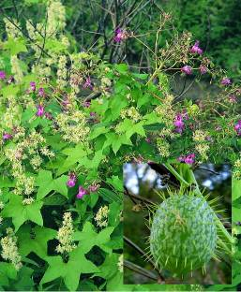
- Phytolacca americana
- Reynoutria japonica
- Amorpha fruticosa
- Echinocystis lobata
----------------
5.Aceste populaţii au specii şi variante între plantele ornamentale şi alimentare
6.Specie de liană neadventivă, ci autohtonă, prezentă în multe feluri de păduri
7.Apare rar pe păşunele stâncilor , de aceea pe aceste biotopuri este plantă ocrotită
8.În dumbrăvii şi pe malurile râurilor formează o asociaţie invadatoare în populaţii mari de tip văl.

VIII. 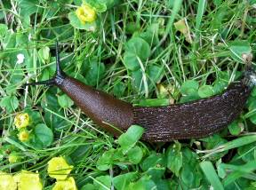
- Rasbora heteromirpha
- Perccottus glehni
- Bielzia coerulans
- Arion lusitanicus
----------------
5.În grădini, pe semănături pot provoca mari pagube agricole
6.Specie ocrotită, ameninţată de restrângerea suprafeţei biotopului
7.Ridică probleme în rezervaţii naturale, elimină speciile autohtone
8.Nu este specie invadatoare, nu apare niciodată în populaţii mari.
Punctaj: pentru fiecare raspuns corect se acorda 1 punct maxim 16 puncte

Exerciţiul 9: Specii adventive şi însuşirile ei – asociaţi-le
Am ales 10 specii şi referitoare la acestea primiţi 10 afirmaţii. Asociaţi-le, şi treceţi răspunsurile corecte pe foaia de lucru.
Specii invazive/adeventive:
1. Helianthus tuberosus
2. Acer negundo
3. Ictalurus nebulosus
4. Humulus lupulus
5. Portulaca oleracea
6.Impatiens glandulifera
7.Ambrosia artemisifolia
8 Trachemis scripta elegans
9 Dreissena polimorpha
10.Robinia pseudacacia

Afirmaţii:
a. este o plantă comună în mlaştini şi pe malul râurilor
b. în timpul înmulţirii pregăteşte un cuib ca o groapă
c. are originea în Himalaya
d. are efect diuretic
e. s-au plantat pentru fixarea solului nisipos
f. “este cartoful săracilor”
g. Frunzele ei sunt lucioase, suculente
h. glandele piciorului secretă fire bisale
i. are efect alergogen
j. devin maturi sexuali la 8-10 ani
Punctaj: pentru fiecare raspuns corect se acorda 2 punct maxim 20 puncte

Exerciţiul 10. : Alegeţi răspunsul corect!
În cadrul acestei teme sunt formulate întrebări legate de ocrotirea mediului şi a naturii. Dintre cele trei răspunsuri numai unu este corect! Treceţi litera răspunsului corect în tabelul foii de lucru!
1.Este adevărată afirmaţia de mai jos?„În ciuda faptului că roata de vânt constituie o sursă de energie nepoluantă, amplasarea lor în mai multe ţări europene este periculoasă din punctul de vedere al deplasării păsărilor călătoare”.
a. Da
b. Nu
c. Numai dacă este amplasată pe locuri nepotrivite.
2.Care a fost primul parc naţional din Ungaria?
a. Parcul Naţional Hortobágy
b. Parcul Naţional Bükk
c. Parcul Naţional Őrség
3.Ce culoare are containerul (în timpul adunării selective a deşeurilor) în care se adună sticlele colorate?
a. Containerul albastru
b. Containerul verde
c. Containerul galben
4.În practica cotidiană cum pot fi reduse efectele dăunătoare,ajutând în acest mod minimalizarea „încălzirii globale” ?
a. Să evităm staţionarea îndelungată în natură
b. Reducem orice sursă de emisie a gazelor dăunătoare
c. Vom utiliza iarna cantităţi mai reduse de combustibil.
5.Cum poate fi redusă creşterea „gaurii de ozon”?
a. Să fie reduse toate acele activităţi, care emite substanţe chimice dăunătoare în aer
b. Mă deplasez conştiincios în natură
c. Evit deplasările cu vehicule cu tracţiune mecanică
6., Dintre cele enumerate care este sursă energetică „regenerabilă”?
a. Energia produsă în termocentrale.
b. Energia produsă de motorul Ottó
c. Energia produsă de maree.
7.În ce lună (zi) este Ziua Naţională Antifumătorilor?
a. 13 Noiembrie.
b. 6 Decembrie
c. 17 Noiembrie
8.Când este Ziua Mondială a Ocrotirii Mediului?
a. 5 Iunie.
b. 22 Aprilie.
c. 30 Mai.
9. Ce sărbătorim la data de 4 octombrie în fiecare an?
a. Ziua Mondială a Grădinilor Zoologice
b. Ziua Păsărilor
c. Ziua Mondială a Animalelor
10.La care dintre păsările călătoare se referă afirmaţia de mai jos?
Constituie hrana „albinelor şi a bondarilor” , din acest motiv este supranumită „pasărea bondarilor” în unele zone. Cuibăresc în peretele de loess , ,,au un penaj foarte colorat”.
a. Merops apiaster
b. Coracius garrulus
c. Alcedo atthis
11.Din consumul total de energie al UE, sursele de energie regenerabile produc…
a. 6 %
b. 19 %
c. 24 %.
12.Ce se înţelege prin utilizarea comună a automobilelor?
a. schimbarea automobilului mare la unu mai mic, mai eficient
b.cumpărarea unui automobil hibrid, care emite cantităţi mai mici de dioxid de carbon
c. două, sau mai multe persoane se deplasează împreună intr-un automobil la lucru, la şcoală.
13.În timpul funcţionării unui autoturism arderea unui litru de combustibil presupune emiterea unui cantităţi de CO2 de...
a. cel puţin 75 kg
b. cel puţin 2,5 kg
c. cel puţin 12 kg
14.În UE pentru emiterea gazelor generatoare ale efectului de seră transporturile răspund într-o proporţie de...
a. pentru o trăime
b. pentru o cincime
c. pentru jumătate
15. Dacă acasă în mod regulat vom stinge 5 lămpi atunci, când nu este nevoie de ele, într-un an vom reduce cantitatea emisa de CO2 cu …
a. circa 400 kg
b. circa 300 kg
c. circa 200 kg
16. Care dintre următoarele afirmaţii NU este adevărată?
a. Se deschid posibilităţi largi pentru reducerea globală a emanaţiilor.
b. Indivizi de oameni nu pot influenţa schimbarea climei.
c. Schimbarea climei în unele zone va provoca lipsă de apă.
17. Denumirea sistemului-cadru guvernamental pentru frânarea schimbării climei este…
a. Proiectul politic ştiinţific şi de ocrotire a mediului
b. Iniţiativa Cadru de Schimbare a Climei a Organizaţiei Naţiunilor Unite (UNFCCC)
c. Reţea pentru Ocrotirea Climei (CAN)
18. Ce cantitate de CO2 nu se emană prin reciclarea unui kg de hârtie?
a. 300 gr CO2
b. 600 gr CO2
c. 900 gr CO2
19. Cantitatea de energie folosită de frigider, respectiv de lada frigorifică, poate fi redusă dacă…
a. mâncarea si băutura sunt puse pe rafturi diferite
b. maşinile de bucătărie sunt aşezate în grup
c. nu se introduc mâncăruri calde sau fierbinţi.
20. Cum poate să fie economisită energia în timpul conducerii automobilului?
a. prin utilizarea eficientă a instalaţiei de climă
b. prin pornirea cu un autoturism încălzit
c. prin conducerea cu viteză maximă posibilă.
Punctaj: pentru fiecare raspuns corect se acorda 1 punct maxim 20 puncte

Exerciţiul 11. : Alegeţi răspunsul corect II!
În cadrul acestei teme sunt formulate întrebări legate de ocrotirea mediului şi a naturii. Dintre cele trei răspunsuri numai unu este corect! Treceţi litera răspunsului corect în tabelul foii de lucru!
1. Cum influenţează încălzirea globală suprafaţa deşertului Sahara?
- măreşte
- micşorează
- nu produce schimbare
2. Ce este clatratul metan?
a. gheaţă cu conţinut de metan
b. compuşi de metan
c. gaze cu efect de seră
3. Dacă a ţară depăşeşte cota de emisie de dioxid de carbon, atunci:
a.trebuie să oprească emisia
b.Nu trebuie să facă nimic
c.poate să cumpere de la ţările care emit mai puţin decât cota ei
4. Dezvoltarea durabilă:
a.practic nu este realizabilă
b.practic este ralizabilă cu folosirea energiei alternative şi cu proceduri mai puţin dăunătoare
c.nu este realizabilă nici teoretic
5. Cantitatea de apă a râurilor, cel mai drastic va scădea în:
a. Siberia
b. America de Sud şi Australia
c. Europa de Sud şi zona vestică a SUA
6. După prognoză populaţia Europei la 2050:
a.va scădea
b.nu se va schimba
c.va creşte
7. Urma ecologică este măsurată în:
a.în cm
b.în hectar
c.în kg
8. Pentru funcţionarea normală a societăţii pentru un om pe un an ar trebui:
a. 500 metricub de apă
b. 100 metricub de apă
c. 10 metricub de apă
9. În sens larg mediul sănătos cuprinde:
a.calitatea locuinţei, dezvoltarea oraşului, folosirea pâmăntului şi circulaţia
b.şi sănătatea florei şi faunei
c.şi protecţia cosmosului
10. Fenomenul El Nino:
a.apare în timpul verii pe coastele Africii
b.încălzeşte Europa de Vest şi Anglia
c.apare în jurul Crăciunului pe coastele Peru
11. Principalii poluanţi ai aerului proveniţi din activitate umană sunt:
a. hornurile
b. gaze şi particule
c. fum şi praf
12. Cu cîte grade trebuie să crească temperatura medie globală a Pâmăntului ca să producă schimbări dramatice:
a.+ 5 Celsius
b.+0,5 Celsius
c.+ 2 Celsius
13. În urma hibridizări indivizii hibrizi sunt:
a. mai tari şi mai fertili decât ceilalţi
b. mai puţin rezistenţi şi sunt capabil de selectare din populaţie
c. nu au însuşiri semnificativ diferite de părinţi
14. Desecarea parţială al Lacului Aral, este provocată de:
a.cutremure
b.reglarea incorectă a cursurilor rîurilor şi încălzirea globală
c.irigarea necontrolată
15. La sfărşitul secolului XXI. din cauza încălzirii globale nivelul oceanelor şi mărilor va creşte cu:
a. 20-70 cm
b.50-90 cm
c.mai mult de metru
16. Compoziţia aerului în Ungaria:
a. în toate zonele este corespunzătoare standardelor
b. sunt zone unde nu este corespunzătoare standardelor şi este necesară introducerea măsurilor
c. la compoziţia aerului nu sunt standarde
17. Nivelul emisiei de dioxid de sulf la sfărşitul anului 2010, faţă de emisia din 1990:
a. s-a diminiuat la 50 %
b. nu a fost necesară diminuarea, a fost de ajuns menţinerea nivelului
c. s-a mărit la 120 %
18. Ce schimbări ar produce îmbunătăţirea calităţii combustibililor în poluarea aerului:
a.nu va micşora
b.nu va produce schimbări semnificative
c.va micşora, ar fi o dispoziţie importantă
19. Contribuie la intensificarea efectului de seră:
a. numai dioxidul de carbon
b.numai monoxidul de carbon
c.ambele
20. Poluare a aerului este provocat de:
a.surse naturale şi artificiale
b.activitatea umană
c.mai ales de surse naturale, activitatea umană este nesemnificativă
Punctaj: pentru fiecare raspuns corect se acorda 1 punct maxim 20 puncte

Exerciţiul 12: Pete şi practici casnice
Se întâmplă des, să ne murdărim hainele. Multe pete nu se pot îndepărta bine prin spălare simplă. Enumerăm 7 tipuri de pete şi recomandăm 10 ”practici casnice” pentru îndepărtarea lor. Dar pentru fiecare pată există o singură soluţie. Trei metode sunt inutile. Scrieţi în tabelul de pe fişa de lucru lângă litera petei numărul metodei de curăţare. La locurile marcate cu ”0” scrieți metodele inutile!
Tipul de murdărie
a. gumă de mestecat
b. pată proaspătă de fructe
c. pată de iarbă
d. pată de sânge
e. ceară
f. ceai
g. pix
Metodă de curăţare
1. frecare cu glicerină
2. frecare cu gheaţă
3. a se pune haina pentru 2 ore în congelator
4. înmuierea în lapte sau zeamă de lămâie
5. frecare cu alcool
6. soluţie de săpun şi sare
7. frecare cu smântână dulce rece, după aceea spălare cu sodă de rufe
8. apă sărată rece, după aceea spălare cu săpun
9. clătire cu oţet după care clătire normală
10. înmuiere în zeamă de lămâie, după aceea frecare cu sare

Punctare: pentru fiecare răspuns corect se dă câte un punct
Maxim 10 puncte

Exerciţiul 13: Afirmaţii adevărate-false – despre detergenţi
Am enumerat câteva afirmaţii în legătură cu detergenţi. Voi trebuie să decideţi dacă sunt adevărate sau false aceste afirmaţii! Dacă sunt adevărate, scrieţi ”A”, dacă sunt false, scrieţi ”B” în tabelul de pe fişa de lucru!
1. Oţetul neutralizează resturile de detergenţi.
2. Balsamurile sintetice de rufe produc iritarea pielii.
3. Înălbitorii optici emit radiaţii UV.
4. Detergenţii enzimatici sunt eficace peste 60 de grade.
5. Duritatea apei este cauzată de ionii de Mg şi Ca.
6. Fosfaţii sunt dedurizatori ecologici.
7. Materialul de umplere al detergenţilor este Na2SO4.
8. Numele chimic al sodei de rufe este: carbonat de sodiu.
9. Merită să folosim acelaşi detergent.
10. Substanţele detergentului desfăcut se descompun.

Punctare: pentru fiecare răspuns corect se dă câte un punct
Maxim 10 puncte

Exerciţiul 14: Folosul pădurii
Puţini se gândesc la faptul că arborii sunt de folos nu numai ca lemne de foc, material de lemn industrial. Rolul lor este remarcabil din aspectul mediului nostru. Acest aspect a fost arătat în raportul-Stern (30 octombrie 2006) şi tot cu acest aspect s-a ocupat inginerul silvicultor Buzás Zoltán în studiul lui (16 Noiembrie 2005). Vă rugăm, precizaţi folosind aceste scrieri, cât folos produce un stejar (Quercus robur) de mărime medie într-un an. Pentru calcul folosiţi datele din studiile sus amintite!
1. Un stejar (Quercus robur) de mărime medie pe parcursul unei zile foloseşte, absoarbe 206 kg de CO₂.
2. Din arderea de 1 tonă (1000kg) de cărbune se produce o cantitate de CO₂ care cauzează 4400 Ft=14,67 Euro de daune de mediu-sănătate.
Pe baza acestor date calculează:
- Câte kg de dioxid de carbon sunt absorbite de un singur copac.

- Prin arderea a câtor kg de cărbuni se produce o cantitate egală de dioxid de carbon.

- Câţi Euro daună nominală, daună de mediu-sănătate se produce prin tăierea unui singur stejar.

Pe fişa de lucru precizează ordinea exactă a calculelor şi scrie şi ecuaţiile reacţiilor folosite la calcule! (M_{C}=12g/mol, M_{O}=16g/mol)
Punctare: pentru fiecare răspuns corect se pot da câte 5 puncte
Maxim 15 puncte

Exerciţiul 15: Planul unui afiş pentru o acţiune ecologică!

În prima etapă a concursului v-am cerut să realizaţi planul de acţiune al unui activităţi de protecţie a mediului care urmează să fie realizat de voi în vacanţa de vară. Temele acţiunii planificate au fost:
- Orice problemă de mediu globală, care afectează local localitatea voastră. (încălzirea globală, conservarea energiei, transport, inundaţii, defrişarea pădurilor...etc.)
- Orice problemă de mediu locală (circulaţie, managementul deşeurilor, depozitarea ilegală a deşeurilor etc.)
- Prezentarea şi protecţia unor valori naturale, protecţia animalelor
- Sistemul ecologiei şi economiei, gospodărire sustenabilă
- Produse locale, ecogospodărie, producţia bioalimentelor
- Relaţia dintre societatea locală şi mediu, educaţie de mediu şi formarea conştiinţei
- Orice problemă de mediu, pentru a cărei rezolvare aveţi idei.

Proiectaţi afişe de popularizare de mărime A3, prin care atrageţi atenţia populaţiei asupra acţiunii de înfăptuit, respectiv solicitaţi populaţiei participarea la acţiune!

Vă rugăm să fie acţiuni despre care aţi făcut prezentare în etapa întâi, respectiv, dacă întretimp vi s-a schimbat concepţia, acţiuni pe care le veţi putea înfăptui în mod sigur!

Punctaj:
Forma de afiş, unicitate, idee: 5 puncte
Elaborare: 5 puncte
Armonia cu acţiunea de înfăptuit: 5 puncte
Total: 15 puncte

SĂ NU UITAŢI!
Rezolvările trebuie trimisă prin poştă pănă în data de: 25.05.2012
Adresa poştală:
Természetbarát Diákkör - II. Rákóczi Ferenc Gimnázium
Toldi Zoltán
4800 Vásárosnamény
Kossuth út 19.
Magyarország
Pe plic vă rugăm să treceţi: „Cauza noastră comună- etapaII”

În numele organizatorilor:

Toldi Zoltá Gogola István
Organizatorul programului Organizatorul programului
Gimnaziul II. Rákoczi Ferenc Gimnaziul Maghiar Beregszasz
Vásárosnamény – Ungaria Beregszasz-Ucraina

Sárándi Annamária
Coordonatorul programului
Colegiul Naţional Kolcsey Ferenc
Satu Mare- România

Satu Mare – Vásárosnamény 25.04.2012

